**voorstellen**

**jh**

Hallo zoals jullie weten ben ik Bram

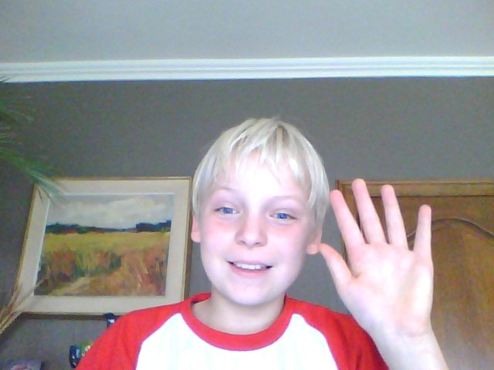

En dit is mijn favoriete hond MAAIKE